МІЖНАРОДНА КОНФЕРЕНЦІЯ
«ЄВРОПЕЙСЬКА СПІВПРАЦЯ: ЛЬВІВ – СКОЛЕ – БИДГОЩ.
НАУКА – САМОВРЯДУВАННЯ – БІЗНЕС»
5 – 7 червня 2018 р.
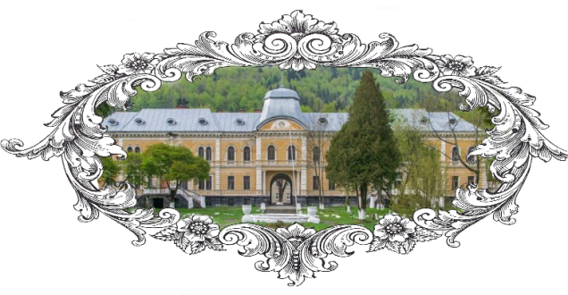
Від імені організаційного та наукового комітетів конференції маємо честь запросити до участі в міжнародній конференції «Європейська співпраця: Львів – Сколе – Бидгощ. Наука – самоврядування – бізнес». До участі заохочуємо науковців, дослідників, випускників, аспірантів, студентів, підприємців і представників органів місцевого самоврядування.
Конференція є важливим форумом для зустрічей представників науки, підприємців і представників органів місцевого самоврядування, пов’язаних з тематикою розвитку співпраці регіону Центрально-Східної Європи.
Конференція буде мати пленароно-панельний характер з особливим натиском на можливості нав’язання контактів у трикутнику: наука, бізнес, самоврядування. Також заплановані зустрічі формату B-To-B.

Панелі тематичні:
- Обмін досвідом органів місцевого самоврядування в контексті ідеї самоврядування в Європейському Союзі
- Застосування європейських стандартів в освіті польських та українських студентів
- Інформаційні системи і технології у туристичному бізнесі
- Підприємництво та можливості для розвитку міжнародного бізнесу
- Управління культурною спадщиною
- Використання Центру в Сколе для навчання у кулінарній та туристичній сферах

Робочі мови конференції: українська, польська, англійська та російська

Зголошення участі просимо надсилати на адресу: m.chamot@byd.pl
Зголошення (документ формату .doc або .docx з назвою в форматі Прізвище/Ім’я/Назва статті) мають містити:
- Ім’я, Прізвище, науковий титул
- Країна, місто, організація, посада, науковий титул, функція (для студентів – університет, факультет, кафедра)
- Поштова адреса з індексом
- Номер телефону в міжнародному форматі, email, faх
- Позначення назви тематичної панелі і назва наукової статті

Вимоги до оформлення тексту статті:
Times New Roman, 14 кегель, одинарний міжрядковий інтервал, вирівнювання за широтою, відступ першого абзацу 1,27 см, автоматичний поділ слів у рядках. Текст науковий має налічувати мінімум 12 сторінок.
Тези обсягом до 1 сторінки просимо надіслати до 15 квітня 2018 року.

Публікація матеріалів конференції
Доповіді надіслані до Оргкомітету до 5 травня будуть опубліковані після завершення конференції по отриманню позитивної рецензії.

Внесок за участь в конференції
Внесок за участь в конференції 350 UAH необхідно переказати на рахунок ПРЕДСТАВНИЦТВО «ВИЖША ШКОЛА ГОСПОДАРКІ В БИДГОЩІ» 07400, м. Бровари, Київська обл.,вул. Симона Петлюри,будинок 20, корпус А
ЄДРПОУ 26620585р/р 2600701721152, в ПАТ «КРЕДОБАНК», МФО 325365 10 травня 2018 року.
Оплата для студентів становить 175 UAH

В назві переказу варто зазначити Konferencja Skole і ім’я та прізвище особи, чия участь в конференції має бути сплачена.
* Проїзд, проживання та харчування – коштом учасників конференції.

Важливі дати:
Прийняття заявок: до 5 травня 2018
Оцінка тез та повідомлення про прийняття документів: до 10 травня 2018
Оплата участі - 10 травня 2018
Конференція - 5-7 червня 2018

E-mail: m.chamot@byd.pl Тел.: +48 52 5670087 +48 510 265 135

Почесний комітет конференції
- Кшиштоф Сікора, доц., Президент Університету економіки в Бидгощі, Почесний Консул України в Бидгощі, Президент економічного сейму Куявсько-Поморського воєводства
- Ігор Бочан, доктор економічних наук, професор, Ректор Львівського інституту економіки і туризму
- Валерій Семенець, доктор технічних наук, професор, Ректор Харківського національного університету радіоелектроніки
- Микола Романишин, Голова Сколівської районної ради

Науковий комітет конференції
- Мажена Собчак-Міхаловська, проф. Університету економіки в Бидгощі, др., Проректор з міжнародних зв’язків
- Тетяна Камінська, доктор економічних наук, професор кафедри бухгалтерського обліку і аудиту, Ректор Київського кооперативного інституту бізнесу і права
- Марек Хамот, проф. Університету економіки в Бидгощі, др., Директор Центру східної співпраці при Університеті економіки в Бидгощі
- Світлана Кашуба, проф. Університету економіки в Бидгощі, др., Директор Європейського інституту при Університеті економіки в Бидгощі
- Андрій Єрохін, доктор технічних наук, професор, декан факультету комп'ютерних наук, Харківський національний університет радіоелектроніки
- Володимир Ткаченко, кандидат технічних наук, професор, завідувач кафедри медіасистем та технологій Харківського національного університету радіоелектроніки
- Ольга Анісімович-Шевчук, кандидат політичних наук, в.о. доцента, в. о. проректора з науково-педагогічної роботи і туризму Львівського інституту економіки і туризму
- Юрій Допілко, Заступник голови Сколівської районної ради
- Ігор Охріменко, доктор економічних наук, професор, Київський кооперативний інститут бізнесу і права

Секретаріат конференції
Університет економіки в Бидгощі
Вул. Гарбари, 2
85-225, Бидгощ, Польща

Катерина Шпиталенко, координатор, kateryna.shpytalenko@byd.pl
Андрій Коренчук, секретар, andrii.korenchuk@byd.pl

Програма конференції:

5 червня, Львів
9.00-9.30 – реєстрація учасників конференції
9.30-10.00 – офіційне відкриття конференції
10.00-11.30 –засідання панелі тематичних
11.30-12.00 – перерва на каву
12.00-14.00 – тематичні круглі столи
14:00 – переїзд до міста Сколе

6 червня, Сколе
10:00 – відкриття другого дня конференції
Сколівська районна рада
11:00-15:00 – засідання панелі тематичних
15:30-17:00 – підведення підсумків конференції, виступи координаторів панелі
Сколівська районна рада
18:00 – Карпатська гутірка

7 червня, Сколе
10:00 – 15:00 – День туризму

Організатори
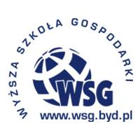
Університет Економіки в Бидгощі Львівська обласна рада Сколівська районна рада
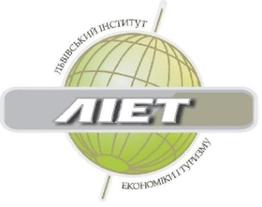
Київський кооперативний Харківський національний Львівський інститут
інститут бізнесу і права університет радіоелектроніки економіки та туризму

